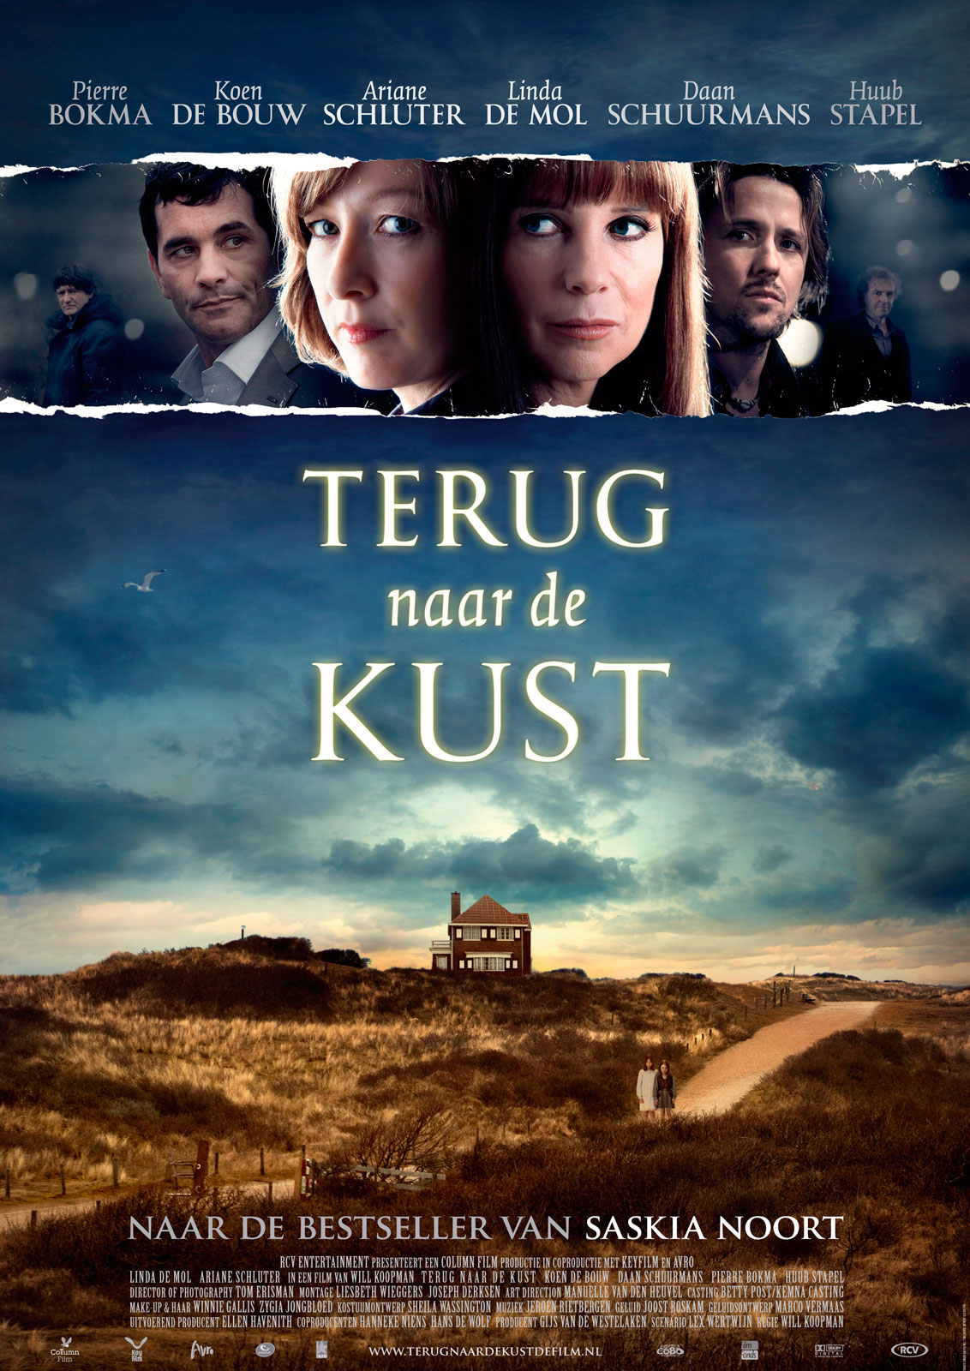
Terug naar de kust.

Marquis Thodé
4TBK

Inhoud
Algemene gegevens.
Inhoud van de film.
Bespreking van de film.
De bedoeling van de film.
Eigen mening.
Algemene informatie

De titel van de film is Terug naar de kust.
De film is op basis van het boek.
De titel van de boek is Terug naar de kust.
De schrijfster van het boek is Saskia Noort.
De regisseur van de film is Will Koopman.
De scenarioschrijver is Lex Wertwijn.
De film is opgenomen in Nederland.
In de film spreken ze Nederlands.
De film is gemaakt in 2009.
De hoofdrollen van film zijn Linda de Mol, Ariane Schluter en Daan Schuurmans.
Linda de Mol heeft een prijs gewonnen voor de film.
Jeroen Rietbergen heeft de muziek gemaakt voor de film. Die ook heel belangrijk is.

Inhoud van de film.
Maria is een zangeres van een band in de film. Ze wordt zwanger van haar derden kind van haar vriend. Maar die wilt ze niet dus besluit ze een abortus te laten plegen. Na de abortus krijgt ze allemaal dreig brieven van een onbekende en staat de begrafenis ondernemen onverwachts voor de deur. Ze gaat naar de politie maar die neemt haar niet serieus.

Een paar dagen later duikt ze onder met haar twee kinderen Merel en Wolf. Ze gaat terug naar de kust waar ze vroeger heeft gewoont en ze trekt bij haar zus in. Zij denkt dat de man van haar zus Ans er achter zit Martin. Ze kreeg en telefoontje van de politie dat er brand in het huis is geweest, de politie denkt dat ze het zelf heeft aangestoken. Ze krijgt van een psychiater een paar kalmering pillen maar die neemt ze nooit.

Dan komt ze de Jager tegen een business vriend van Martin. Die even later met Maria gaat samen werken en dan komen ze der achter, dat Martin helemaal niet is gevlucht. Maar is gescheiden van Ans. Wanneer Maria en de jager in het kantoortje gaan kijken van Martin. Zien ze dat hij geen geld heeft uitgeven en ze creditcards nog in het kantoortje liggen. Wanneer Maria weg loopt ziet ze de dreig foto’s die ze kreeg, dan lopen ze weg. Ze worden ze allemaal neer geslagen door Ans.

Wanneer Maria wakker word is ze vast gebonden aan een bed en scheert Ans Maria kort. Ze geeft haar een paar pilletjes. Dan een paar dagen later wil Ans Maria vermoorden. Maar Maria ontsnapt nog net op tijd en ze waarschuwde de politie. De politie komt er dan ook achter dat Ans haar eigen man heeft vermoord en de dreig brieven en het huis van Maria in de brand hebben aangestoken. Ze wordt naar een gekkenhuis gestuurd en dan bezoekt Maria haar zus nog een keer.

Bespreking van de film

De film terug naar de kust is een psychologische film en een thriller.
De film wordt in twee plaatsen afgespeeld in de stad Amsterdam en aan het strand.
- De film wordt in verschillende tijden afgespeeld dat komt door de vele flashbacks wat er in voor komt.
- De film duurt zelf 120 min en in de film denk ik een maand maar dat werd niet duidelijk aangegeven.
- Der zitten tijd sprongen in de film vanwege de flashbacks gaat ze steeds terug naar het verleden.
- De film loopt niet in een chronologische volgorden.
- Ja, der komen flashbacks voor in de film.
- Ja, der komt één flash forwards voor in de film.

Linda de Mol: ze speelde de rol als Maria vos. Linda de mol heeft zelf prijzen gewonnen en ze heeft rood haar in de film en haar personage is bang.
Ariane Schluter: ze speelt de rol als Ans vos. Ze heeft een prijs de gouden kalf gewonnen. Haar personage is onaardig en ontevreden
Daan schuurmans: speelt de rol van geert de ex van Maria hij heeft ook in veel series gespeeld. Zijn personage is stoer en dom.
Chris dekkers: speelt de rol van merel vos de dochter van Maria.
Scott bovenlander: speelt de rol van wolf vos en is de zoon van Maria
Peirre Bokma: speelt de rol van rechercheur van wijk.
Koen de Bouw : speel de rol van Harry Mekkinga.

De bedoeling van de film
De bedoeling van de film is dat je moet nadenken over de situatie over een ander persoon. Want in de film kan Maria bijna op niemand rekenen en iedereen denkt dat ze gek is.

Eigen mening
Ik vond de film zelf best wel saai, der zat teveel drama in wat het saai maakt. Ik viel bijna van de film in slaap. Maar op en gegeven moment werd de film wel spannend door de locaties in het donker. Op het eind was ik wel verbaast dat Ans achter alles zat.

